УТВЕРЖДЕНА
постановлением Администрации
городского округа Верхняя Пышма
от | 23.06.2026 | № | 945

СХЕМА
организации дорожного движения и расстановки временных дорожных знаков по ул. Чкалова от ул. Зеленая
до ул. Петрова на период проведения праздника «День молодежи» 27 июня 2026 года
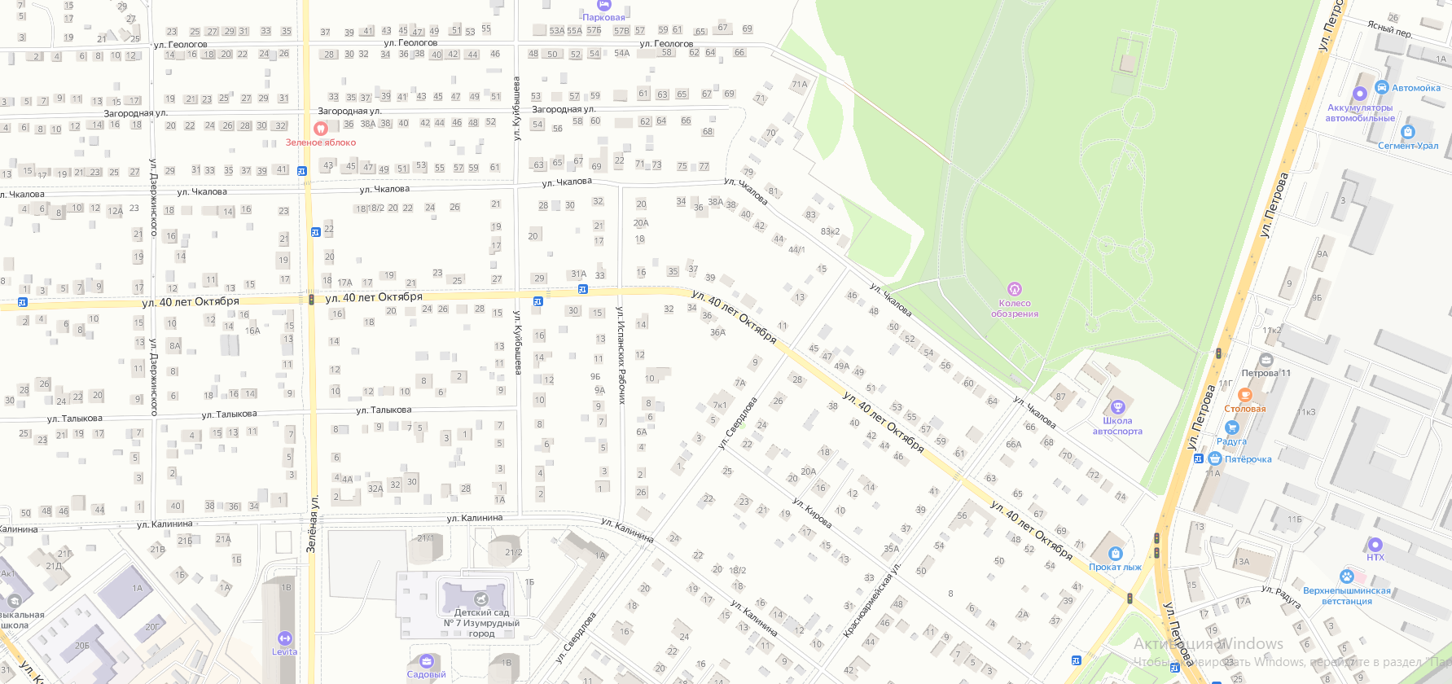




Согласовано:
Начальник Госавтоинспекции
МО МВД России «Верхнепышминский»
______________________/И.Н. Каптиев

